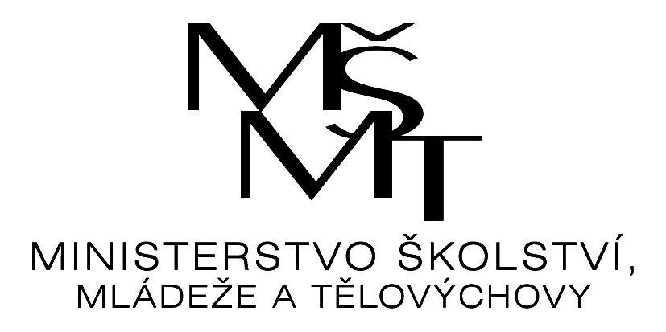

Výsledky

okresního finále v minifotbalu

Pořadatel: Základní škola El. Krásnohorské 2254, Frýdek - Místek
Datum: 23. 4. 2024
Místo: Sportovní areál Stovky
Kategorie: IV. chlapci
Počet družstev: 6
Počet hráčů: 60

Realizace soutěže byla podpořena Ministerstvem školství, mládeže a tělovýchovy.

Škola | 1 | 2 | 3 | 4 | 5 | 6 | skóre | body | poř.
ZŠ  El Krásno  FM |  | 0 : 0 | 1 : 0 | 4 : 0 | 0 : 1 | 4 : 0 | 9 : 1 | 10 | 1.
ZŠ  Dobrá | 0 : 0 |  | 0 : 3 | 7 : 0 | 0 : 0 | 1 : 0 | 8 : 3 | 8 | 4.
ZŠ  Stará Ves | 0 : 1 | 3 : 0 |  | 6 : 0 | 3 : 0 | 0 : 1 | 12 : 2 | 9 | 3.
PZŠ  Bystřice | 0 : 4 | 0 : 7 | 0 : 6 |  | 1 : 0 | 0 : 3 | 1 : 20 | 3 | 6.
ZŠ TGM  Frýdlant | 1 : 0 | 0 : 0 | 0 : 3 | 0 : 1 |  | 2 : 3 | 3 : 7 | 4 | 5.
ZŠ  Vendryně | 0 : 4 | 0 : 1 | 1 : 0 | 3 : 0 | 3 : 2 |  | 7 : 7 | 9 | 2.

Celkové pořadí:

- ZŠ El. Krásnohorské 2254, 738 01 Frýdek – Místek, IČ: 68157797
- ZŠ Vendryně, Vendryně 236, 739 94, IČ: 61955639
- ZŠ a MŠ, Zámecká 38, 739 23 Stará Ves n. Ondřejnicí, IČ: 70942633
- ZŠ Dobrá, Dobrá 860, 739 51, IČ: 68334273
- Základní škola, nám. T. G. Masaryka 1260, 739 11 Frýdlant n. O.
IČ: 73184535
- PZŠ a PMŠ Bystřice, Bystřice 366, 739 95, IČ: 70942650

Mgr. Marek Cvikl Mgr. Sylva Kubalová
ředitel soutěže garant soutěže

